

**Guide d’utilisation & installation**

TAHITI

Date de publication

15/01/2019

Adresse

3 rue de la Chocolaterie, 41000 Blois

Table des matières

A. le logotype 2

I. logotype en couleur et taille minimum 2

II. logotype monochrome 3

III. Couleurs institutionnelles 4

IV. application sur fond de couleur 5

V. Interdits du logotype 6

VI. Décor institutionnel 7

B. Principes fondamentaux de la papeterie institutionnelle de l’entreprise TAHITI 8

I. Construction du bloc-marque 8

II. Document à en-tête 9

III. Mise en page de lettre 9

IV. Carte de visite 9

V. Fax, note interne et compte-rendu 10

VI. Signature mail 11

VII. Présentation PowerPoint 11

# Prérequis WINDOWS

## Installation de wampserver

Sous Windows, il vous faut télécharger le logiciel WampServer, il va vous permettre d’exécuter du code php sur votre ordinateur. Pour cela rendez-vous à l’adresse : <http://www.wampserver.com> , et télécharger la dernière version en date, puis installer le logiciel à l’endroit prévu.

Tous les sites web devront être copié dans le dossier www.

# Installation du Site Sous Windows

## Téléchargment du site

Le code source du site est disponible sur un GitHub, plateforme de dépôt en ligne et d’hébergement collaboratif de projets. Voici le lien du git : <https://github.com/JeannotB/AWAIE_project_TAHITI>.

Cliquez alors sur ‘Clone or download’ : puis sur ‘Dowload ZIP’

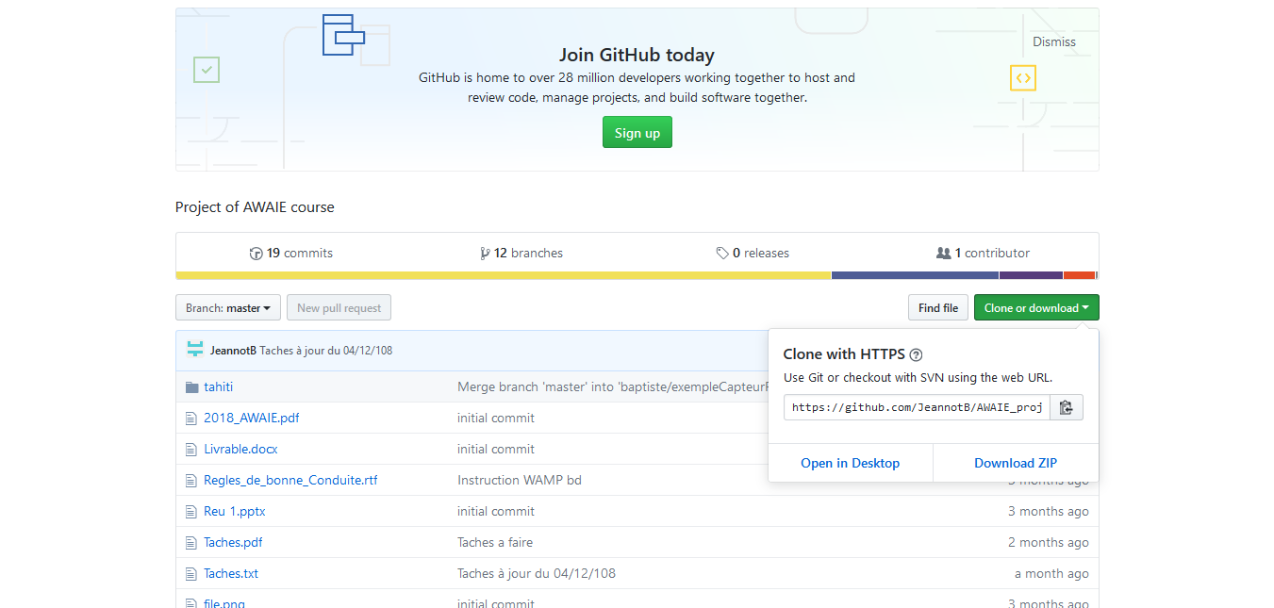

Il suffit alors de décompresser le fichier télécharger dans le dossier www de WampServer.

## Installation de la base de données

Dans le fichier télécharger nous fournissons un petit jeu de données regroupé dans un base de données. Celle-ci doit être administrer par phpMyAdmin (inclus avec WampServer).

Pour cela rendez-vous dans votre navigateur favoris puis taper dans l’url : <http://localhost/phpmyadmin/> Vous devriez alors avoir une page comme celle-ci.

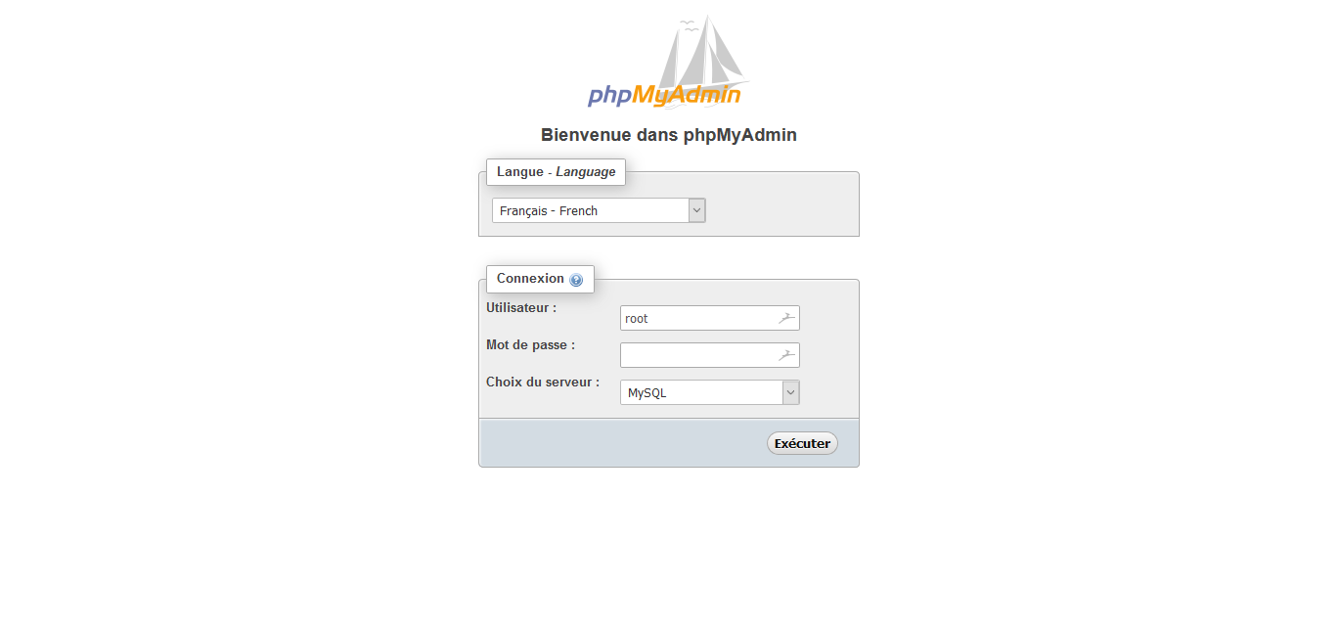

Les logins sont pas défaut : root et le mot de passe est vide. Cliquez sur ‘Exécuter’.

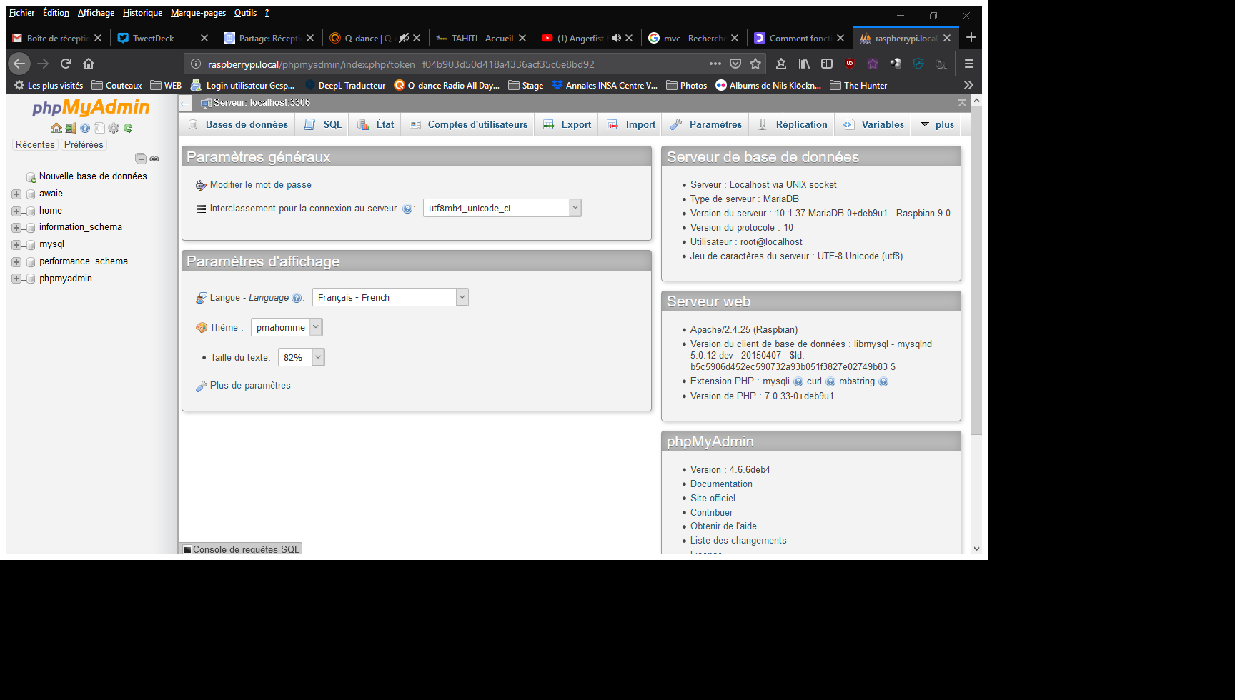

Sur l’interface suivante, il vous faut maintenant créer une base de données, pour cela cliquez sur ‘Nouvelle base de données’.

Il faut ensuite déterminer le nom de la base de données et son mode d’interclassement, dans notre cas les valeurs à saisir sont respectivement : ‘awaie’ et ‘utf8-general’.

Ensuite il faut importer la base de données existante, pour cela rendez-vous dans l’onglet ‘Importer’ et cliquez sur parcourir puis sélectionnez le fichier sql situé dans le répertoire sql du dossier décompressé auparavant (www/tahiti/sql) :

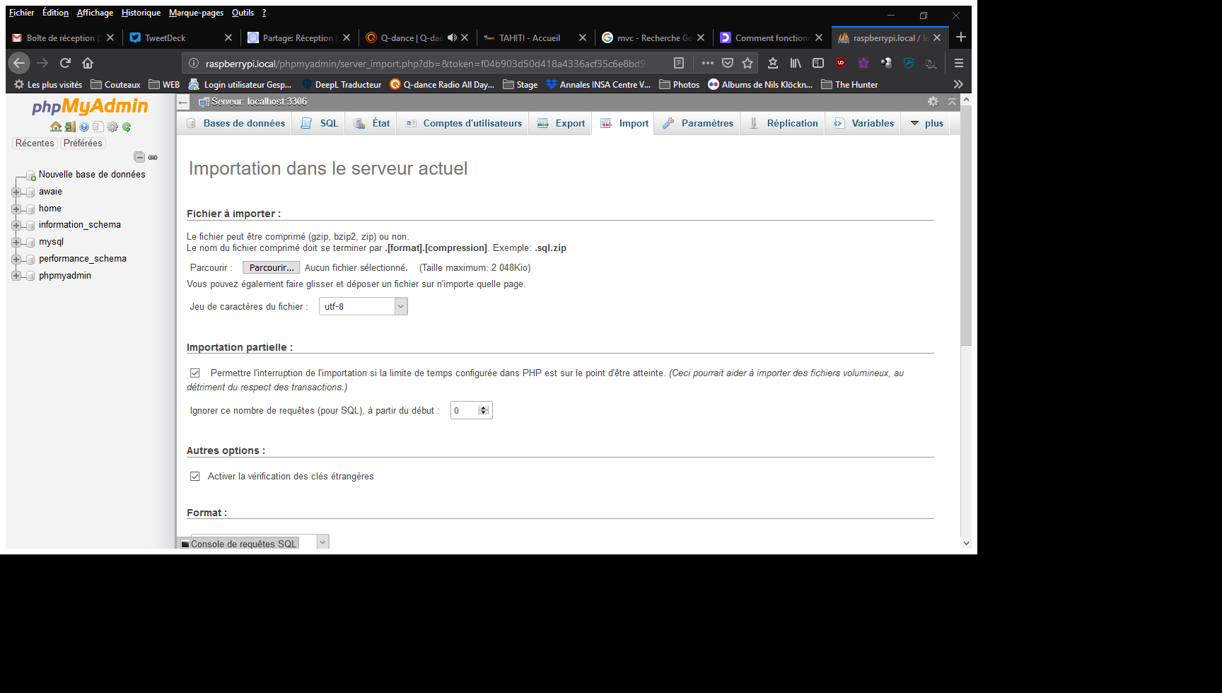

Il ne vous reste plus qu’à valider et voilà le site est prêt est être utilisé.

Les logins est mot de passe administrateur pour s’identifier sur le site sont :

* Login : admin@admin.com
* Password : admin

Cependant il se peut que certaines fonctionnalités ne fonctionne pas comme l’envoie de mail (ce qui est normale car il est préférable d’avoir un système dédié à la fonction de server, comme un Raspberry pi).

# Prérequis Raspberry Pi

Afin de profiter de toutes les fonctionnalités de notre site nous vous invitons à installer notre projet sur un Raspberry pi, pour cela il faut :

* Un Raspberry Pi modèle 3
* Une carte SD d’au moins 16 Go
* Une alimentation adéquate
* Une souris / clavier / écran
* D’un câble Ethernet

# configuration du raspberry PI

## Installtion de DEBIAN & Logiciel

Dans un premier temps il faut installer l’OS sur le Raspberry Pi, pour cela il faut télécharger l’OS via l’adresse url : <https://www.raspberrypi.org/downloads/noobs/>. Il suffit de suivre les instructions pour l’installer sur la carte SD. Ensuite il faut insérer la carte cd dans le Raspberry et le mettre sous tension, le Raspberry s’allume alors automatiquement. Veillez à avoir brancher les périphériques nécessaires, comme un écran, une souris et un clavier.

Il suffit alors de cliquer sur Raspbian, comme l’image ci-contre :

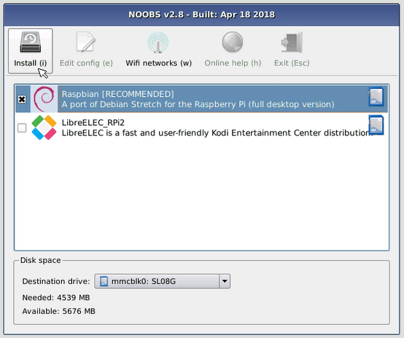

L’installation de l’OS s’effectue alors, une fois arrivé sur le bureau. Il reste à mettre Raspbian ainsi que tous ces packages à jour. Pour cela ouvrez un terminal et exécuter les commandes suivantes :

sudo apt-get update

sudo apt-get upgrade

Maintenant que notre Raspberry est à jour il reste à installer le serveur Apache ainsi que les plugin PHP / MySQL et les configurer pour cela nous avons suivi les tutoriels suivants : <https://raspbian-france.fr/installer-serveur-web-raspberry-lamp/>.

Nous avons aussi besoin de configurer les certificats afin de pouvoir utiliser le module ssl (Secure Socket Layer) pour que la communication avec le serveur Gmail pour l’envoi de mail (formulaire de contact). Nous avons suivi le tutoriel :

<https://variax.wordpress.com/2017/03/18/adding-https-to-the-raspberry-pi-apache-web-server/comment-page-1/>

## Connexion ssh / VNC viewer / sftp

### Configuration ssh :

SSH est à la fois un programme informatique mais aussi un protocole de communication sécurisé. Ce protocole permet de communiquer par le réseau local à un appareil distant et de le piloté. Principalement il sert à exécuter des commandes sur un autre appareil de celui d’où on écrit cette commande.

Ce protocole est très pratique sur un Raspberry Pi car nous n’avons pas besoin d’écran pour exécuter des commandes. Une simple connexion sur le même réseau local entre le Raspberry et l’ordinateur suffit.

Cette fonctionnalité est désactivée par défaut sur le Raspberry Pi pour des raisons de sécurité. Pour l’activer rien de plus simple il suffit de se rendre dans le panneau de configuration du Raspberry par le biais de cette commande dans le terminal :

sudo raspi-config

Une liste des configurations apparaît alors. Il suffit de se rendre dans « Interfacing Options » et d’activé le ssh.

Afin de pouvoir savoir sur quelle adresse IPv4, le Raspberry est configuré, nous exécutons la commande suivante :

sudo ifconfig

Il faut regarder l’adresse IPv4 comme indiqué ci-dessous.

pi@raspberrypi:~ $ ifconfig

eth0: flags=4163<UP,BROADCAST,RUNNING,MULTICAST> mtu 1500

inet 169.254.29.155 netmask 255.255.0.0 broadcast 169.254.255.255

inet6 fe80::dda2:fcaa:edbe:7e28 prefixlen 64 scopeid 0x20<link>

ether b8:27:eb:79:cf:da txqueuelen 1000 (Ethernet)

RX packets 1664 bytes 123924 (121.0 KiB)

RX errors 0 dropped 0 overruns 0 frame 0

TX packets 1848 bytes 535443 (522.8 KiB)

TX errors 0 dropped 0 overruns 0 carrier 0 collisions 0

Il faut alors redémarrer le Raspberry Pi pour activer la nouvelle configuration.

On lance alors le logiciel PuTTY afin de se connecter par ssh sur le Raspberry, et on inscrit l’adresse IPv4 précédente dans le Host Name :

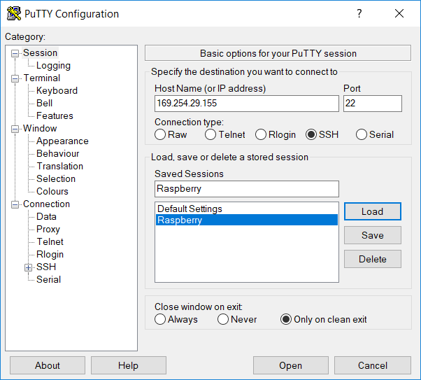

Il vous est maintenant demander de saisir votre login. Si le Raspberry est dans sa configuration par défaut, le login est ‘pi’ et le mot de passe est ‘raspberry’.

Une fenêtre comme celle-ci devrait apparaitre :

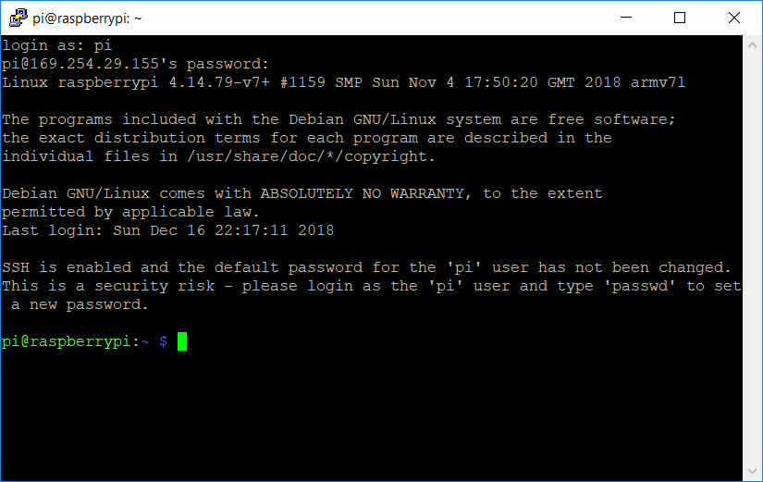Figure 15 : Interface du raspberry sous PuTTY

Il ne vous reste plus qu’à écrire les commandes que vous voulez dans ce terminal comme ci c’était sur le Raspberry.

### Connexion via VNC Viewer :

Le protocole SSH est très utile mais pas très conviviale, surtout si l’on est habitué à Windows. Pour cela on peut utiliser VNC Viewer, installé par défaut avec Raspbian, qui copie l’écran du Raspberry directement sur votre ordinateur.

Pour l’activer il faut aller modifier le fichier de configuration comme pour l’activation du protocole SSH :

sudo raspi-config

Une liste des configurations apparaît alors. Il suffit de se rendre dans « Interfacing Options » et d’activé ‘VNC’ ou ‘VNC Viewer’.

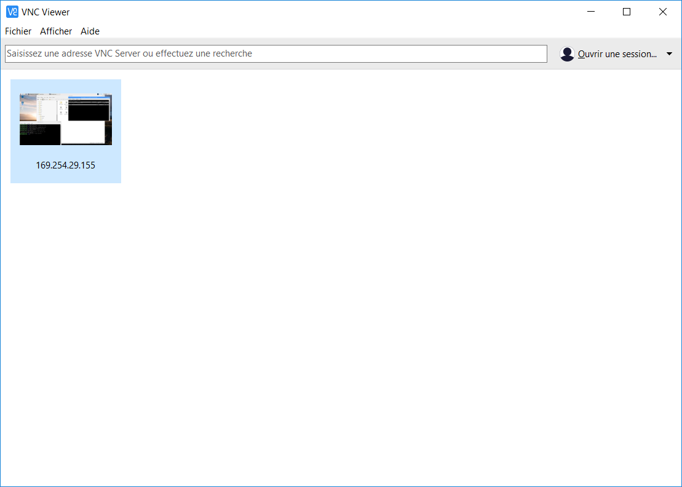Il est nécessaire de redémarrer le Raspberry. Puis via le logiciel VNC Viewer sur l’ordinateur on renseigne l’adresse IPv4 dans le champ encadré :

Si tout cela se passe bien vous devriez avoir une fenêtre avec l’écran du Raspberry.

### Connexion sftp :

Pour se connecter au Raspberry Pi via sftp afin de transférer des fichiers par Ethernet, rien de plus simple il suffit d’ouvrir un logiciel permettant le protocole sftp comme FileZilla. Pour cela il suffit de remplir les champs suivant comme le montre l’image ci-dessous.

Le serveur est : sftp://raspberrypi.local

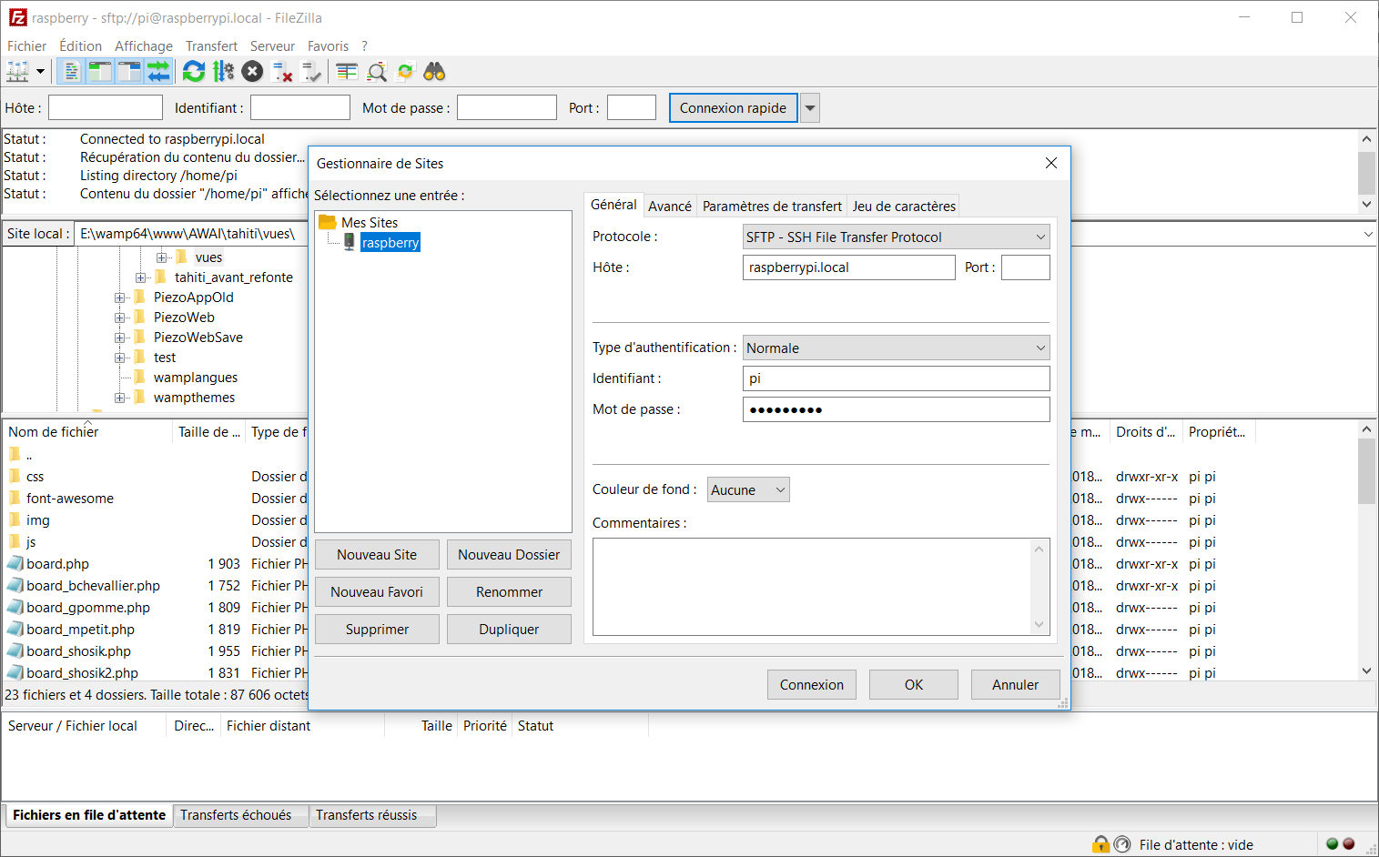L’identifiant est par défaut : pi ; et le mot de passe : raspberry.

Il ne vous reste plus qu’à copier le dossier du site sur le Raspberry Pi dans le dossier /var/html/www.

## Connexions Internet et EThernet

Afin d’avoir toutes les fonctionnalités veuillez connecter le Raspberry Pi à internet via son module Wifi intégré, ainsi qu’aux sondes de température. Pour cela connectez un câble Ethernet entre le Raspberry Pi et le switch du boitier contenant les sondes de température.

Il faut désormais définir l’adresse IPv4 du Raspberry afin qu’il puisse communiquer avec les sondes de température. Les sondes étant déjà sur le réseau IP 192.168.1.x.

L’adresse IPv4 : 192.168.1.99 étant déjà réservé la carte de communication Modbus des sondes de température, et l’adresse 192.168.1.100 par l’automate. Nous avons décidé d’attribuer l’adresse IPv4 192.168.1.101 au Raspberry Pi.

Or l’adresse IPv4 de base de notre Raspberry est 169.254.29.155. Avec une telle adresse IPv4, la communication entre le Raspberry et le système actuel est impossible. Pour pallier à ce problème nous avons dû changer l’adresse IPv4 fixe du Raspberry.

Pour cela il suffit de faire un clic droit sur le symbole à gauche de celui du volume, et de cliquer sur ‘Wireless & Wired Network Settings’, puis de sélectionner interface et eth0, et finalement de renseigner les champs comme le montre l’illustration ci-dessous.

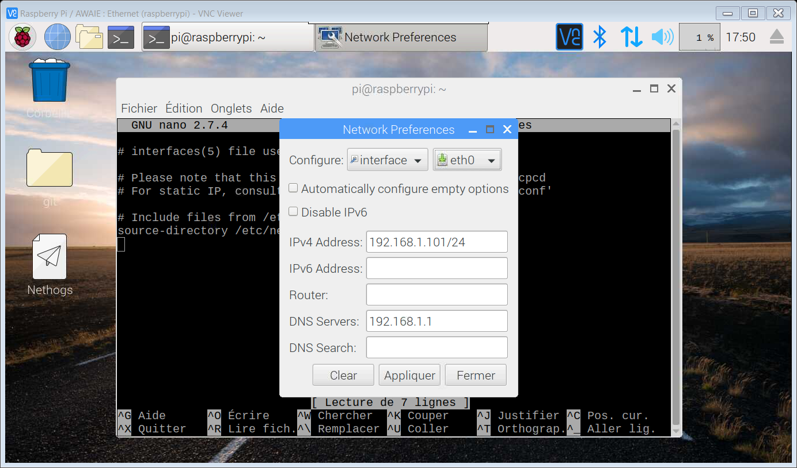

Il ne reste plus qu’à reboot le Raspberry. Attention si les modifications ont été effectué via SSH ou via le logiciel VNC Viewer depuis votre PC, il faudra configurer le réseau local Ethernet de l’ordinateur en modifiant l’adresse IP sur 192.168.1.102 par exemple. La reconnexion via SSH / VNC Viewer se fera alors avec la nouvelle adresse IPv4 : 192.168.1.101.

## Récuperation des données en temps reel

L’avantage majeure d’avoir un Raspberry Pi à disposition, outre le fait de déporter le serveur et la base de données sur un autre appareil et de permettre la connexion simultanée de plusieurs clients, est le fait de pouvoir exécuter des scripts à intervalle régulier.

Pour cela il est fourni dans les dernières versions de Raspbian, un logiciel s’occupant de cette tâche : crontab. Ce logiciel est relativement facile à configurer il suffit d’exécuter la commande ci-dessous afin de modifier le fichier de configuration du logiciel. C’est dans ce fichier que l’on va dire au logiciel quels script il doit exécuter tous les x temps.

sudo crontab -e

Toutes les explications de la configuration d’un nouveau script à exécuter est expliqué à l’interieur.

Dans notre cas, nous voulons exécuter un script php toutes les minutes afin de récupérer les données de températures des sondes d’où l’ajout de la ligne suivante :

*/1 * * * * /usr/bin/php /var/www/Tahiti/models/get_temp.php

La configuration s’effectue de telle sorte :

*/1 * * * * /usr/bin/php /var/www/Tahiti/models/get_temp.php

Minutes Jour Mois Chemin du fichier à exécuter

Heures Semaine Application à lancer

# Connexion d’un pc sur le resau local

Voilà l’installation sur le Raspberry Pi est finie, il ne vous reste plus qu’à vous connecter sur le même réseau via un ordinateur et un câble Ethernet.

Allez dans le Centre et Réseaux de Windows (Panneau de configuration), puis cliquez sur le réseau Ethernet

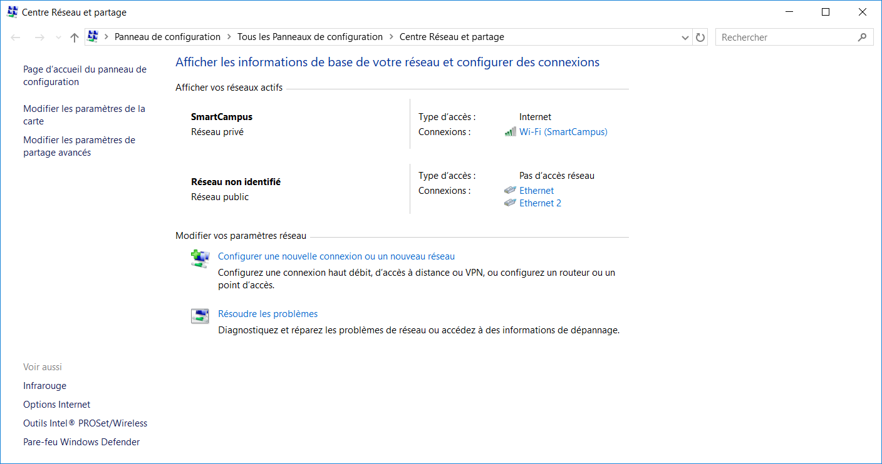

Puis dans la nouvelle fenêtre sur ‘Propriétés’

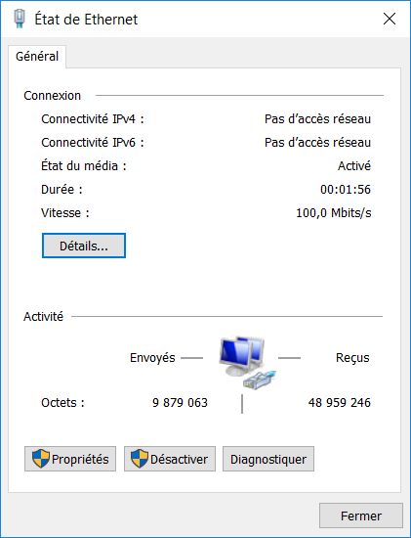

Puis sur ‘Protocole Internet version 4 (TCP/IPv4) puis ‘Propriétés’

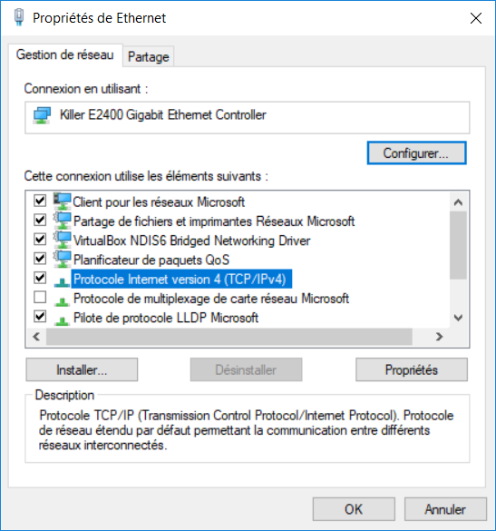

Dans la fenêtre suivante renseignez les champs comme il est indiqué :

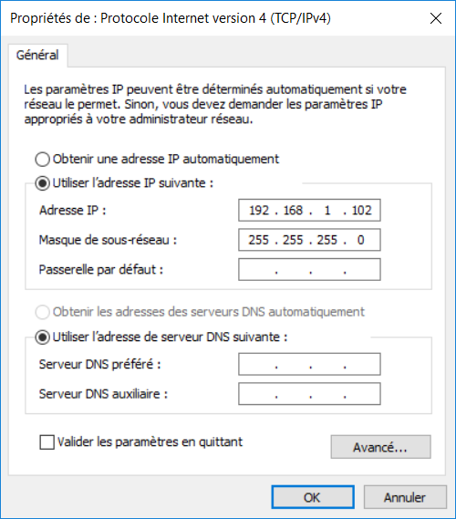

ET voila, la connexion est établie et votre ordinateur peut se connecter aux Raspberry Pi via l’url : <http://raspberrypi.local>, et pour le site l’url est <http://raspberrypi.local/tahiti>.